NOVINKY 2018/2019 2.časť

- Hurá, prázdniny !
Všetkým žiakom a pracovníkom školy želáme krásne leto plné slnka, výletov, veselých zážitkov, relaxu a hier....
Načerpajte veľa energie do nového školského roku
- Letný jazykový tábor

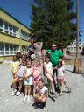
Počas prvých prázdninových dní zažili naše deti týždeň zábavy a vzdelávania sa v AJ s „native” lektormi Sam Benett a Jane Weir. Anglický detský letný tábor trval od pondelka do štvrtku, pričom každý deň pozostával zo 6 alebo 8 hodinového vzdelávacieho programu. Skupina detí pod vedením plne vyškolených “native” lektorov zažili kopec zábavy s pravou angličtinou.

Sidas Jazyková škola organizuje tento program “English Summer Day Camps” na Slovensku od roku 2005.
Tvorivá činnosť hravou a zábavnou formou zdokonaľovala úroveň angličtiny našich detí.

- Slávnostné ukončenie školského roku

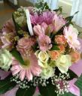

28.jún, ten dlhoočakávaný deň žiakov nielen našej školy, sa zobudil do krásneho slnečného rána. Na nádvorí našej školy zneli prvé tóny štátnej hymny a žiaci netrpezlivo nakúkali na ocenenia a knihy na stole pred nimi.
Riaditeľ školy sa v neformálnom príhovore zameral na našich deviatakov, ktorí tu stáli už posledný krát a pripravovali sa na cestu plnenia si svojich snov. Nezabudol však vyzdvihnúť a pochváliť usilovnú prácu žiakov, pedagógov a všetkých pracovníkov školy. A tí najusilovnejší boli ocenení a prevzali si z rúk riaditeľa školy pamätné plakety a knihy. So želaním krásnych prázdnin plných oddychu, hier a nových kamarátstiev sa slávnosť skončila a žiaci sa presunuli do svojich tried. Tu si prevzali svoje vysvedčenia a rozlúčili sa s kamarátmi a učiteľmi na dlhé dva mesiace.
Tak si všetci užívajte chvíle voľna a stretneme sa opäť v septembri !

- Talent mesta
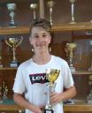
"Ste výnimoční a jedineční. Mesto je na vaše výsledky hrdé..." povedala okrem iného primátorka Rudolfa Novotná talentovaným žiakom bánovských škôl, ktorí si v sprievode svojich pedagógov prišli 27. júna do obradnej siene prevziať ocenenie Talent mesta Bánovce nad Bebravou. Andreas Fraňo z našej školy dosahoval počas celého štúdia nadpriemerné výsledky vo vzdelávaní s prospechom vyznamenaný. Patrí aj medzi najväčšie talenty mesta v športovej oblasti. Našu školu i mesto niekoľkonásobne úspešne reprezentoval v okresných, krajských a celoslovenských kolách športových súťaží - vo futsale 1. miesto v kraji a 2. miesto na Slovensku, vo futbale a atletike 1. miesto v okrese a 3. miesto v kraji, vo volejbale 3. miesto v kraji. Stal sa najlepším mládežníckym hráčom Mestského FC Spartak v minulej sezóne. V 15 rokoch sa stal hráčom širšieho kádra kategórie U 19. Andreasa pripravoval pán učiteľ Ľubomír Bacho.
Andreasovi blahoželáme a želáme aj naďalej veľa úspechov na poli športovom ale i v školskom.
- Slávnostné ukončenie školského roku

28.júna t.j. v piatok sa uskutoční na nádvorí školy o 8,00 hodine Slávnostné ukončenie školského roku 2018/19, na ktorom budú ocenení tí najúspešnejší a najusilovnejší žiaci našej školy. Zároveň sa s nami rozlúčia žiaci 9.ročníkov, ktorí sa rozpŕchnu za svojimi životnými cieľmi.
V triedach si žiaci prevezmú svoje celoročné výsledky snaženia svojej práce, svoje vysvedčenia.
Obedy sa vydávajú od 9,30 hod. do 11,30 hodiny.
ŠKD je v prevádzke do 15,00 hodiny.
Všetkým žiakom želáme krásne prázdniny !
- Piataci na kolesách
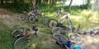
Streda - 26.jún a naši piataci zažili úžasný deň pod vedením riaditeľa školy p.Slováka a p.učiteľa Bacha. Osedlali svoje dvojkolesové tátoše a hor sa na sezónne činnosti alias tour de priehrada. Samozrejme nechýbal ohník, opekačka a kopec komárov ...
- OZNAM - SIDAS
Jazykový tábor SIDAS sa začína 1.7.2019 o 8,00 hodine v 4.A triede na prízemí školy.
Program tábora oznámia lektori jazykovej školy.
- Športová miniolympiáda
Záver školského roku patrí už tradične športovým súťažiam. Aj v tomto roku tí najlepší športovci z prvého stupňa zabojovali vo svojej Miniolympiáde v behu, skoku do diaľky a hode kriketovou loptičkou o najvyššie priečky.Všetci sa snažili čo najlepšie reprezentovať svoju triedu ale predsa len zvíťazili najlepšie výkony.
I.KATEGÓRIA
1.miesto - Filip Daňo 2.A Cyntia Adamcová 2.A
2.miesto - Alex Bagin 2.A Jasmína Cvešperová 2.B
3.miesto - Patrik Hlobeň 1.A Bianka Burzová 2.A

II.KATEGÓRIA
1.miesto - Marek Laurinec 4.A Soňa Kortišová 4.A
2.miesto - Adam Koleno 4.A Dominika Srncová 4.A
3.miesto - Lukáš Malák 3.r. Kamilka Šanková 4.A
Víťazom blahoželáme a všetkým športovcom želáme krásne prázdniny !

- Aquapark Senec
Na koncoročný výlet reprezentantov školy za reprezentáciu školy v okresných a vyšších súťažiach opäť aj v tomto roku naši žiaci zavítali do Aquaparku Senec.Počasie im prialo a tak si naplno užili svoju odmenu.
- OZNAM RŠ
V dňoch 24.6. - 27.6. 2019 bude vyučovanie nasledovné:
I.stupeň - 4 vyučovacie hodiny
II.stupeň - 5 vyučovacích hodín
Obedy sa vydávajú do 12.30 hodiny.
- OZNAM ŠKD

Dňa 28.júna bude ŠKD v prevádzke do 15,00 hodiny.

vedúca ŠKD
- Piataci na farme
Piataci boli za nazbieraný papier na Farme u Ďurkových v Žabokrekoch nad Nitrou. Páčili sa im kravičky, prasiatka, ovečky, holuby i biely páv. Zažili farmársky deň úplne odlišný od toho svojho mestského.

- Odmena žiakov Aquapark Senec
Za II. stupeň:
1. Drábiková Tímea 8.A - vedomostné súťaže 80 bodov
2. Boco Filip 9.A - vedomostné súťaže 43 bodov
3. Kováčiková Vanesa 8.A - vedomostné súťaže 33 bodov
4. Škultétyová Natália 9.B - umelecké súťaže 83 bodov
5. Lišková Ema 6.roč. - umelecké súťaže 64 bodov
6. Adamková Šarlota 5.roč. - umelecké súťaže 58 bodov
7. Ružičová Nikola 9.A - umelecké súťaže 56 bodov
8. Srncová Michaela 8.A - umelecké súťaže 47 bodov
9. Tretinár Denis 9.B - športové súťaže 322 bodov
10. Fraňo Andreas 9.B - športové súťaže 310 bodov
11. Kyselica Jakub 9.B - športové súťaže 299 bodov
12. Gajdoš Jakub 9.B - športové súťaže 195 bodov
13. Hudec Jakub 8.A - športové súťaže 193 bodov
14. Sloboda Samuel 8.A - mix súťaže 155 bodov
15. Lech Jakub 8.A - mix súťaže 148 bodov
16. Hlobeň Miroslav 7.roč. - mix súťaže 117 bodov
17. Krč Peter 9.B - mix súťaže 103 bodov
18. Jamrišková Tatiána 8.A - mix súťaže 97 bodov
19. Jaroš Adam 6.roč. - mix súťaže 97 bodov
20. Cabuková Ema 6.roč. - mix súťaže 65 bodov
- Odmena žiakov Aquapark Senec

Za I. stupeň:
1. Pajtina Peter 4.A - vedomostné súťaže 46 bodov
2. Schwarz Filip 3.roč. - vedomostné súťaže 41 bodov
3. Repová Mária 4.B - vedomostné súťaže 31 bodov
4. Maláková Laura 3.roč. - umelecké súťaže 32 bodov
5. Hečková Tamara 4.B - umelecké súťaže 29 bodov
6. Kasalová Michaela 4.B - umelecké súťaže 23 bodov
7. Frasconi Vanessa 3.roč. - športové súťaže 29 bodov
8. Cibula Alex 4.A - športové súťaže 19 bodov
9. Koleno Adam 4.A - športové súťaže 19 bodov
10. Srncová Dominika 4.A - športové súťaže 19 bodov
11. Cvešperová Jasmina 2.B - mix súťaže 38 bodov
12. Gašpárek Max Oliver 2.A - mix súťaže 33 bodov
13. Šanková Kamila 4.A - mix súťaže 32 bodov
- Tretiaci a štvrtáci na školskom výlete
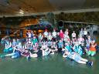
Záver školského roku má svoje neodmysliteľné čaro v školských výletoch, na ktoré sa žiaci veľmi tešia. Nebolo tomu inak ani u tretiakov a štvrtákov, keď netrpezlivo čakali na 18.jún.Veselo nasadli do autobusu a zvedavo sledovali cestu, kedy prídu do Piešťan. Toto svetoznáme kúpeľné mesto bolo ich prvým cieľom. Po prvých krokoch ulicami mesta sledovali zahraničných kúpeľných hostí, zaujímavý sklený most i keď v rekonštrukcii a na kúpeľnom ostrove ich svojim výrazným hlasom vítali pávy. Po skvelej desiate nás čakala plavba loďou Adam Trajan po Váhu na Sĺňavu. Úžasný zážitok pre všetkých vystriedala neobvykle veľká prehliadka Historického vojenského múzea. Množstvo tankov, vrtulníkov, pontónov, rôznych zbraní a vojenských zariadení sa stali cieľmi snáď všetkých fotobjektívov. A sedieť vo vrtulníku sa tiež málokomu podarí! Ďalší cieľ našej cesty bola jaskyňa Driny. Nuž veru riadnu drinu nám dal samotný výstup k jaskyni. Ale stálo to za to! Neskutočné čaro dokázala vykúzliť príroda! Výlet bol pre všetkých veľkým zážitkom ku ktorému samozrejme patrili aj nákupy suvenírov a sladké zmrzlinové občerstvenie ...

- Seminár k výročiu SNP
Dňa 12.6. sa v Uhrovci uskutočnil seminár k výročiu SNP. Vo vopred vyhlásenej literárnej súťaži v kategórii ÚVAHA sa z našej školy umiestnili a krásne nás reprezentovali žiačky:
1. miesto Natália Škultétyová z 9.B
3 .miesto Lenka Ondrušková z 9.B
Srdečne gratulujeme!

- ZRPŠ

Vážení rodičia,
pozývame Vás na triedne ZRPŠ, ktoré sa uskutočnia 13.júna 2019 t.j. vo štvrtok o 15,00 hodine v príslušnej triede Vášho dieťaťa. Začiatok môže byť upresnený triednym učiteľom.
Tešíme sa na Vašu účasť !

- Fotografovanie
Dňa 19.júna 2019 sa uskutoční fotografovanie triednych kolektívov postupne v čase od 8,00 hodiny.
Cena - spoločná fotografia - 1,50 €
fotografia s kamarátmi - 0,60 €
- Úspešné vystúpenie našich atlétov v okresnom i krajskom kole

Maratón školských športových súťaží každoročne ukončuje kráľovná všetkých disciplín – atletika. V tomto roku sa družstvu chlapcov podaril vskutku husársky kúsok –okrem víťazstva v okresnom kole chalani dvakrát prepisovali historické tabuľky rekordov našej školy.
Rekord č.1
3. miesto družstva chlapcov v Krajskom kole. Po zrátaní všetkých ôsmych disciplín (behu na 60m, 300m, 1000m, štafety 4x60m; skoku do výšky, diaľky; hodu kriketovou loptičkou a vrhu guľou) sa súčet bodov zastavil na čísle715, čo stačilo na tretie miesto, a teda aj rekordnýzápis v našich historických tabuľkách. V celkovom hodnotení družstiev sme tak obehli školy, ktoré sa na atletiku špecializujú.
Pod tento úspech sa podpísali v behu na 60m Andres Fraňo (7,93s) a Filip Boco (8,58s), v behu na 300m A. Fraňo (40,40s) a Tobiáš Manina (43,82s), v behu na 1000m Jakub Lech (3:21:09) a Jozef Miške (3:33:72), štafeta v zložení Denis Tretinár, Jakub Kyselica, T. Manina a A. Fraňo (31:28s), v skoku do výšky T. Manina (150cm) a J. Lech (140cm), v skoku do diaľky J. Kyselica (526cm) a D. Tretinár (523cm), v hode kriketovou loptičkou J. Kyselica (51,65m) a Martin Paichel (45,96m), vo vrhu guľou D. Tretinár (11,00m) a Lukáš Maják (9:41m).
Rekord č.2
Rekordný čas Andreasa Fraňa v behu na 300m má po siedmych rokoch novú hodnotu, a to 40,40sekundy.Aďo si tento individuálny školský rekord vybojoval vskutku v poslednej možnej chvíli. Viackrát atakoval školský rekord v behu na 1000m, či v behu na 12 minút, no nakoniec uspel až v poslednom behu na základnej škole, pričom len veľmi tesne obsadil na krajskom kole štvrtú priečku.
Pri tomto športovcovi sa mi nedá na chvíľku pozastaviť. Od začiatku pôsobenia na našej škole sa Andreasovo meno spája so športovými úspechmi. Našu školu reprezentoval prakticky vo všetkých športových súťažiach a medzi jeho najväčšie úspechy patrí šieste miesto na majstrovstvách Slovenska v malom futbale, tretie miesto na kraji vo futsale, volejbale a atletike. Ako najlepší strelec vystrieľal postup žiackemu družstvu FK Spartak Bánovce nad Bebravou do druhej ligy. V súčasnosti pôsobí v mládežníckych družstvách futbalového AS Trenčín.
Andreas Fraňo, Denis Tretinár, Jakub Kyselica, Tobiáš Manina, Jakub Gajdoš, Peter Krč, a Filip Boco – práve títo chlapci tvorili v posledných rokoch kostru našich najúspešnejších športových výberov, za čo sa im chcem aj touto cestou poďakovať. Verím, že šport sa už teraz stal neodmysliteľnou súčasťou ich života a budú v športovaní pokračovať i naďalej.
Good luck chlapci, s pozdravom p. uč. Bacho

- Tretiacky deň voľna

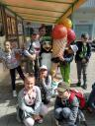
V posledný májový piatok si vybrali tretiaci svoj zaslúžený deň voľna za usilovný zber papiera. Opäť im počasie zamiešalo karty ale nepokazilo náladu. A tak sa vybrali po súťažnom úvode na námestie, kde si zahrali priamo na námestí futbal, pretože začínal festival zdravia, pohybu a živej kultúry pod názvom „TU ŽIJEM“. Po výbornom zápase si zaslúžili sladkú zmrzlinovú odmenu. Opäť smerovali naše kroky za športom a pohybom do mestského parku do športovej zóny, ktorá sa nám neskutočne zapáčila. Určite sa tam ešte vrátime...Bol to super deň...
- Divadlo Nitra
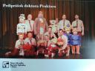
Blížil sa 30.máj a všetky deti z prvého stupňa netrpezlivo očakávali štvrtkové ráno. Náladu im nekapokazil ani hustý dážď a zamračená obloha. Všetci si posadali do autobusov a hurá, smer Nitra. Čakala ich návšteva divadla Karola Spišáka, kde boli mnohí po prvý krát. Predstavenie malo veľmi vtipný názov Prdiprášok doktora Proktora a nieslo sa vo veselom duchu. Bol to vlastne čiastočne darček k MDD. Deti si odniesli pekný kultúrny zážitok...
- Zber papiera

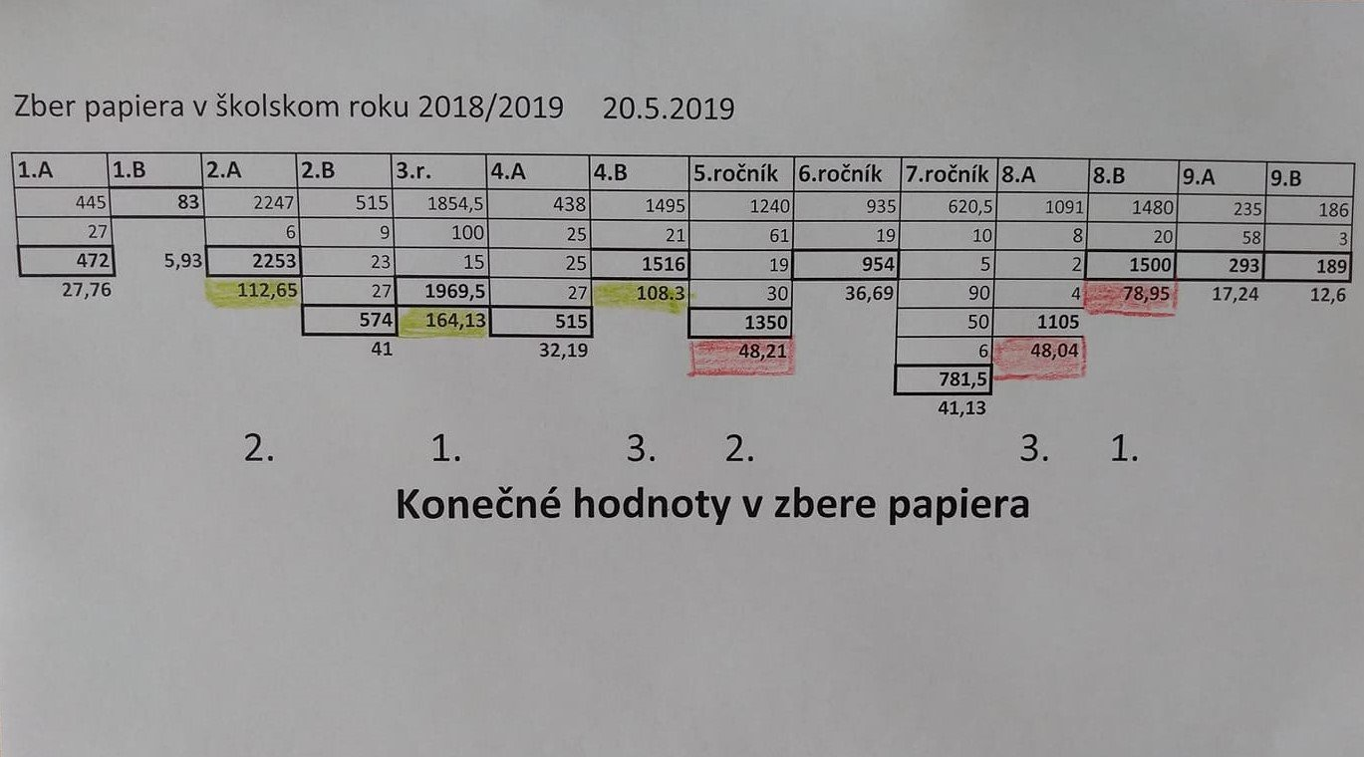
Všetkým žiakom školy, ktorí sa zapojili do zberu papiera ďakujeme a víťazným triedam blahoželáme !
- Hlasujme za projekt

Vážení rodičia !
Opäť sme sa aj tento rok zapojili do Participatívneho komunitného rozpočtu, ktorý bol vyhlásený Trenčianskym samosprávnym krajom. Názov nášho projektu je : “Pre deti raj – aj ty si ho vychutnaj“.
Aj vďaka vášmu hlasu sa nám podarí dotvoriť areál školy ďalšou výsadbou rastlín do kvetinových záhonov, osadením betónového pingpongového stola pre rozvoj športových aktivít a vymaľovaním spojovacej chodby pestrým motívom, ktorého autorom budú žiaci našej školy. Ďakujeme všetkým, ktorých oslovíte a zahlasujú za náš projekt.

Spôsob hlasovania je nasledovný :
www.tsk.sk
Financie
Participatívny komunitný rozpočet
PKR v roku 2019
Nájsť si Bánovce nad Bebravou
Dole nižšie je projekt našej školy: Pre deti raj - aj ty si ho vychutnaj

Veríme, že nás bude čo najviac hlasujúcich a tak prispejeme k spríjemneniu areálu našej školy.

- Deti spievali babičkám

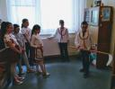
Stalo sa peknou tradíciou, že deti z našej školy navštevujú „svoje babičky“ v Domove opatrovateľskej služby už takmer druhé desaťročie. Nebolo tomu inak ani 16.mája, kedy sa stretli tak rozdielne generácie ktoré majú k sebe tak blízko.
Deti sa tešili, ako prekvapia babičky svojimi novými tancami, krásnymi básničkami venovanými mamičkám ba aj spevom. V scénke si veru aj spolu s deťmi zaspievali. Na záver milého programu odovzdali deti aj vlastnoručne vyrobené srdiečka s venovaním. Veľký potlesk pre malých umelcov so sladkou odmenou všetkých potešil.
- Krajské kolo SLÁVIK 2019

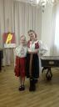
Veľa tvorov v živočíšnej ríši vydáva nádherné zvuky, ale len človek tvorí hudbu. Ľudové piesne sú významným prejavom duchovného života každého národa, vznikali od najstarších čias a pri rôznych príležitostiach.. Za to, že sa nám ľudové piesne zachovali dodnes, vďačíme zberateľom, ktorí putovali po Slovensku, zbierali a zapisovali piesne ale aj tým, ktorí ich spievali a spievajú dodnes. Medzi týchto patria aj naše žiačky Nina Gieciová z 8.A triedy a Šarlotka Adamková z 5.ročníka. Dňa 16.5. 2019 vo veľmi silnej konkurencii získala v krajskom kole Slávika 2019 v II. kategórii krásne ocenenie – 3. miesto- Šarlotka Adamková.Žiačky Nina aj Šarlotka v krajskom kole nádherne reprezentovali našu ZŠ J. A. Komenského a celý bánovský okres pod pedagogickým vedením Mgr. Daniely Grmanovej a hudobným doprovodom PaedDr. Petra Grmana. Srdečne blahoželáme.
- Finančná gramotnosť
ZŠ J.A.Komenského sa snaží napĺňať Národný štandard finančnej gramotnosti rôznymi aktivitami.Dňa 14.5.2019 sa uskutočnila u žiakov 9.ročníka odborná prednáška a beseda na tému verejné financie, štátny rozpočet a dane, daňový systém.Naše poďakovanie patrí paniam Mgr.Navrátilovej, Ing. Peťovskej mjr.a Ing. Kucejovej,z colného úradu, finančnej správy, daňového úradu v Trenčíne za naozaj perfektné a deťom primerané sprostredkovanie a priblíženie tejto ťažkej problematiky. dg
- Spolupráca s CPPPaP
ZŠ J. A. Komenského sa snaží v rámci prierezových tém Osobnostný rozvoj a Výchova k manželstvu a rodičovstvu a národných stratégií venovať žiakom a rozvíjať sociálne zručnosti žiakov, komunikáciu, priateľské vzťahy,utvárať základné vedomostía zodpovedné postoje v oblasti partnerských vzťahov a rodičovstva, eliminovať riziká a predchádzať trestným činom žiakov,predchádzať všetkým formám násilia páchaného na deťoch, taktiež vedie žiakov k správnej voľbe profesijnej orientácie.
Touto cestou sa chceme poďakovať psychológom z CPPPa P v Bánovciach nad Bebravou,Mgr.Danke Balažovičovej,Mgr.Lucke Roštekovej a Mgr.Veronike Kozinkovej za spoluprácu a realizáciu besied, za odbornú pomoc škole pri napĺňaní cieľov prierezových tém a národných stratégií.
Mgr. Daniela Grmanová (koordinátor VMR,OsĽ)

- Deň matiek
Všetky deti vedia, že druhá májová nedeľa patrí sviatku všetkých mamičiek a preto sa usilovne pripravovali na tento sviatok. Učili sa piesne, básničky ba aj krásne darčeky vyrábali.
A tak sa od pondelku postupne vo všetkých triedach našej školy na prvom stupni ozývali piesne vďaky všetkým mamičkám na besiedkach, ktoré si deti pripravili. Kytice vďaky uvité z básní, scénok, tancov i piesní vyjadrovali neskutočnú lásku detí k svojim mamičkám. Svoje vyznania im venovali aj v podobe vlastnoručne vyrobených srdiečok. Mamičky odmenili svoje deti za ich snahu veľkým potleskom...
- Oznam ŠJ

OZNAM VEDÚCEJ ŠJ
Vážení stravníci,
na základe zákona č. 375/2018 Z.z., ktorým sa mení a dopĺňa zákon č. 544/2010 Z.z. o dotáciach si vám dovoľujem oznámiť, že všetky potrebné informácie o dotovanej strave s účinnosťou od 1.9.2019 nájdete na stránke školy v časti "Školská jedáleň". V najbližších dňoch vám bude doručená, prostredníctvom vašich detí, Záväzná prihláška na stravovanie na školský rok 2019/2020. V prípade, že sa rozhodnete prihlásiť svoje dieťa na stravovanie v školskej jedálni, je potrebné záväznú prihlášku odovzdať triednym učiteľom v termíne do 20. júna 2019.
vedúca ŠJ

- Tretiaci v Osmijankovej záhrade

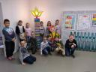
V pondelok, 29.apríla sa aj napriek zamračenej oblohe vybrali naši tretiaci do záhrady malého rozprávkového hrdinu Osmijanka. V knižnici Ľudovíta Štúra vyrástla záhrada plná rozprávkových úloh, tajomstiev, rozprávkových bytostí, hlavolamov, prísloví a porekadiel. Po splnení cestičky cez močiar sa dostali až k rozprávkovému stromu, ktorý sa im za odmenu rozsvietil.
Keďže im daždové kvapky neprišli do cesty, pokračovali naši tretiaci po spoznávaní historických pamiatok nášho mesta. Obdivovali kostolík sv.Mikuláša na cintoríne, sochu Ľudovíta Štúra.Dom Janka Jesenského ich trošku sklamal svojim vzhľadom ale zaujímavá bola pre nich aj naša synagóga- evanjelický kostolík či kostol Najsvätejšej Trojice či stĺp na námestí...Priznali, že doposiaľ si až tak neuvedomovali, aké pamiatky máme v našom meste.

- Exkurzia Múzea SNP a RTVS
V piatok 26.4. sa naši deviataci zúčastnili exkurzie do Múzea SNP v Banskej Bystrici. Skoro dvojhodinovú prednášku mladého sprievodcu doslova "hltali". Väčšinu faktov už ovládali z hodín dejepisu, mnohé veci si ale mali možnosť zvnútorniť. V tento deň sme mali možnosť prezrieť si aj regionálne štúdiá RTVS,rozhlasové i televízne. Žiaci si skúsili jazykolamy,moderovanie i pozíciu respondenta,ovládanie kamery...sprevádzala nás skúsená detská redaktorka Mariana Kovačechová.
- Zdravý životný štýl v ŠKD

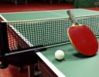
Cestu zdravého životného štýlu plníme s deťmi v priebehu celého školského roku. Tento krát pani vychovávateľky pripravili pre deti z ŠKD STOLNOTENISOVÝ TURNAJ. Zúčastnení súťažiaci boli rozlosovaní do dvojíc. Chlapci sa chopili príležitosti a hrali s veľkým nasadením. Postupnými hrami sme sa dopracovali až k finálovému zápasu medzi Davidom a Alexom. Víťazný zápas sa hral na dva sety a víťazom turnaja sa stal David Škultéty. Na 2. mieste sa umiestnil Alex Kríž a na 3. mieste Erik Valach. I keď sme sa držali olympijského hesla - "Nie je dôležité zvíťaziť, ale zúčastniť sa", niektorým deťom aj tak vyhŕkla slzička pri pomyslení, že sa neocitnú na stupni víťazov. Všetci chlapci si nakoniec pochutnali na sladkom lízatku a balíček hokejistov tiež určite potešil.

- Beh oslobodenia

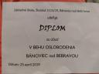
V ZŠ Školská sa každoročne koná Beh oslobodenia Bánoviec nad Bebravou. Nebolo tomu inak ani v tomto roku, kedy sa 25.apríla v areáli školy stretali žiaci z mnohých škôl na počesť 74.výročia oslobodenia nášho mesta. Aj naši žiaci ročníkov 1.-4. sa zúčastnili Behu oslobodenia a v súťaži si vyskúšali aj svoje vedomosti. Občerstvení čajom sa vrátili späť do školy s dobrým pocitom malých bánovčanov.
- Matematická olympiáda - okresné kolo

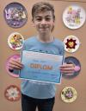
V apríli každoročne poriada Centrum voľného času v spolupráci s OÚ v Trenčíne - odbor školstva Okresné kolo Matematickej olympiády, ktorej sa zúčastňujú aj žiaci našej školy. V tomto roku si vybojoval v kategórii Z6 krásne 1.miesto Matúš Reis zo 6.ročníka.
Matúšovi blahoželáme a ďakujeme za vzornú reprezentáciu školy!
- Slávik Slovenska 2019- okresné kolo

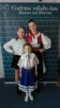
Dňa 15. 4. 2019 usporiadalo CVČ v priestoroch ZUŠ D. Kardoša v Bánovciach nad Bebravou okresné kolo 29. ročníka speváckej súťaže v interpretácii slovenskej ľudovej piesne Slávik Slovenska 2019. Žiaci spievali dve piesne, jednu pomalú, jednu rýchlu. Jednu z nich si museli vybrať zo Spevníčka Slávika Slovenska 2019 a musela mať aspoň dve slohy a na rozdiel od školského kola, museli súťažiaci mať hudobný(inštrumentálny) sprievod pri jednej z interpretovaných piesní. Ďalšiu pieseň interpretovali bez sprievodu (a capella). Našu ZŠ J. A. Komenského reprezentovali v troch kategóriách žiačkyCyntiaAdamcová(2.A), Šarlota Adamková(5.roč.) a Nina Gieciová(8. A).
Po troch odspievaných kolách porota, v zložení Mgr. Simoneta Adamková, Mgr. Zuzana Vigová a Mgr. Dalibor Ducký, vybrala z 21 súťažiacich poradie víťazov.
V II. a III. kategórii získali 1. miesto a vystúpili na pomyselný stupeň víťazov obidve naše žiačky - Šarlota Adamková(5.roč.) a Nina Gieciová(8. A). Žiačky pripravovala Mgr. Daniela Grmanová a na akordeóne im robil inštrumentálny sprievod PaedDr. Peter Grman.
Obidve postupujú do krajského kola.
Srdečne im gratulujeme, držíme palce a prajeme veľa úspechov v ich ďalšom súťažení, v škole i v osobnom živote.

- Slávik Slovenska 2019
Základná škola J. A. Komenského v Bánovciach nad Bebravou zorganizovala dňa 9.4.2019 školské kolo speváckej súťaže v interpretácii slovenskej ľudovej piesne Slávik Slovenska 2019. Žiaci spievali dve piesne, jednu pomalú, jednu rýchlu. Jednu z nich si museli vybrať zo Spevníčka Slávika Slovenska 2019 a musela mať aspoň dve slohy.
Súťaže sa zúčastnili títo žiaci:
I. kategória – 11 žiakov 1.- 3. ročníka
II. kategória- žiaci 4.- 6. ročníkov:
Marková Lenka - 4.A
Laurinec Marek - 4.A
Magula Filip - 4.A
Kasalová Michaela - 4.B
Sečanská Laura - 4.B
Tabodyová Petra - 4.B
Adamková Šarlota - 5.roč.
Bulavčáková Lea - 5.roč.
Ondrušová Alessandra - 5.roč.
Šimunová Nikola - 5.roč.
III. kategória - žiaci 7.- 9. ročníkov:
Annová Vanesa - 7. roč.
Marková Emma - 7. roč
Gieciová Nina- 8. A
Sečanský Juraj- 8. A
Slaninková Nikola- 8. A
Várošová Laura - 8. A
Umiestnenie:
I. kategória:
I. miesto: Cyntia Adamcová 2.A
II. miesto: Alex Bagin 2.A
III. miesto: Michaela Marková 1.A
II. kategória
I. miesto:Šarlota Adamková
II. miesto:LauraSečanská
III. miesto: FilipMagula
Cenu poroty získala Lenka Marková
III. kategória
I. miesto:Nina Gieciová
II. miesto: Nikola Slaninková
III. miesto: Juraj Sečanský
ŽiačkyCyntiaAdamcová(2.A),Šarlota Adamková(5.roč.) a Nina Gieciová(8. A) nás budú reprezentovať v okresnom kole. Srdečne gratulujeme a držíme vám palce. dg
- Deň narcisov - 11.apríl 2019
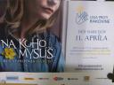
Deň narcisov je jedinečná verejno-prospešná zbierka Ligy proti rakovine. Tento rok sa konala už po 23-krát. Ulice v jediný deň v roku – tentokrát 11. apríla 2019 - zaplavili žlté narcisy. Základná škola J. A. Komenského sa zapojila do krásnej aktivity tiež. Žiaci 8.A a 8. B – Jakub Vanek, Laura Mikušová, Júlia Kosíková a Lucia Antalová sa obliekli do typických žltých tričiek a vo vestibule školy pripínali malý žltý narcis každému, kto prispel ľubovoľným príspevkom. Každý, kto si ho pripol na svoj odev, týmto gestom vyjadril podporu tým, ktorí bojujú s rakovinou. Vyzbierané finančné prostriedky poputovali do nadácie Ligy proti rakovine, ktorá ich využíva na konkrétnu praktickú pomoc onkologickým pacientom a ich rodinám na celom Slovensku.Vďaka všetkým zapojeným ľuďom za ich ochotu pomáhať!
- Zber papiera
Milí žiaci !
V dňoch od 11.apríla do 17.mája 2019 sa uskutoční v našej škole zber papiera.
Papier odovzdávajte pri zadnom vchode do budovy školy v čase od 13,00 hodiny do 16,30 hodiny.
Kartónový papier nezbierame. Zbierame len papier zlepený páskou alebo zviazaný v balíkoch.
Súťaž tried prebieha na I. a II.stupni.
- Knižná burza
Máš doma knihy v dobrom stave, ktoré si už prečítal?
Spravili by niekomu radosť?
Chcel by si ich vymeniť za nové?
Prines ich do 9.4.2019 svojmu učiteľovi/učiteľke.
1.stupeň – triednej učiteľke
2.stupeň – p.uč. Slížikovej, Šulovej
Za knihy dostaneš žetóny (napr. donesieš 3knihy, dostaneš 3 žetóny, za ktoré si môžeš neskôr z burzy odniesť 3 knihy podľa vlastného výberu)
Knihy budú dňa 10.4.2019 vystavené v školskej knižnici. Pozrú si ich všetci žiaci.
Nasledujúci deň – počas 5.vyučovacej hodiny sa tí žiaci, ktorí majú žetóny stretnú na vopred oznámenom mieste v škole a môžu si spoločne vybrať z prinesených kníh ľubovoľné tituly.
Tešíme sa na Vás!
Knihy, ktoré si nikto nevyberie ostanú v školskej knižnici.
- Zápis do 1.ročníka
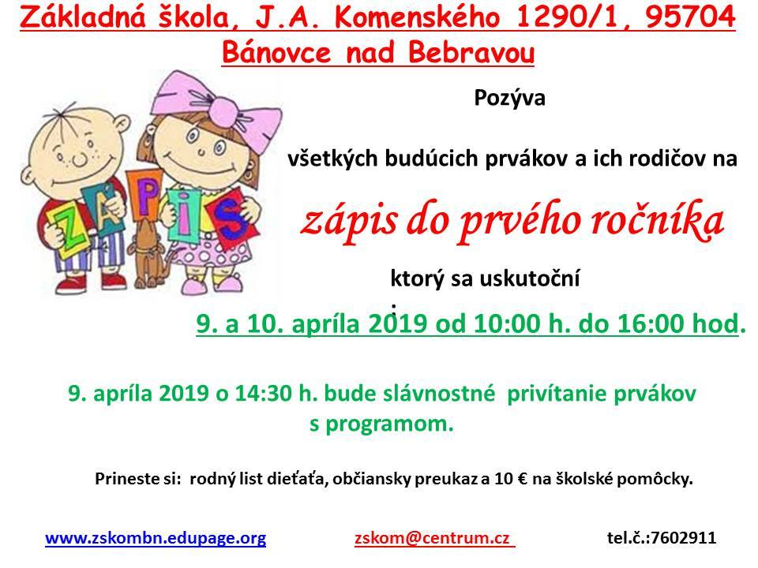
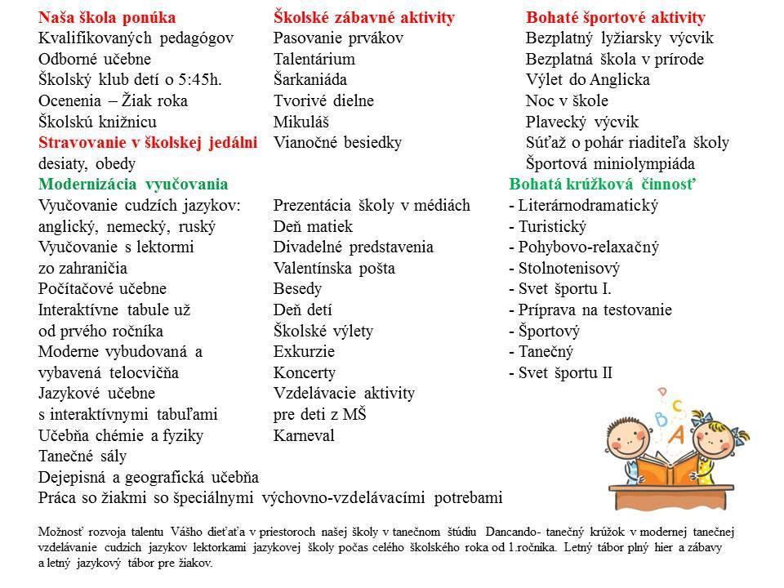
- Grafický návrh obálky ŽK
Aj v tomto školskom roku sa na podnet ŠEVTu naša škola zúčastnila 19.ročníka súťaže "Grafický návrh obálky žiackej knižky". Žiaci sa mohli realizovať v nasledovných témach :
Moje najlepšie zážitky z prázdnin...Moje budúce povolanie... ľuboľná téma...
Zo všetkých prác žiakov vybrala porota tie najlepše, ktoré si mali možnosť žiaci pozrieť na prízemí školy. Následne žiaci vhodili do urny lístok s číslom svojho favorita na víťazstvo. Po sčítaní hlasov sú výsledky nasledovné:
1.miesto Jamrišková Tatiana č.3 113 hlasov
2.miesto Sečanská Laura č.4 18 hlasov
3.miesto Hodálová Júlia č.15 15 hlasov
Víťazom blahoželáme !
- Zdravá výživa v školskom klube detí
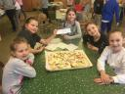
Príjemné, voňavé a chutné popoludnie zažili druháci v ŠKD.Pani vychovávateľky im pripravili zaujímavý program v podobe hry na "kuchárov." Deti rozdelené do skupín si najskôr vylosovali lístok,na ktorom mali napísaný recept na pomazánku. Ich úlohou bolo vybrať si potrebné suroviny z obchodu/rozložené na lavici/ , zabezpečiť pomôcky z jedálne a spolupracovať na výrobe pomazánky. Každá skupina mala iný recept,takže deti museli šúpať cibuľu,vajíčka,strúhaťmrkvu,syr,miešať maslo, tvaroh. Napokon nakrájať rožky, bagety, ktoré natierali a ukladali na tácky. Nechýbala ani vizuálna stránka chuťoviek-ozdobovali rajčinami,paprikou, reďkovkami, hroznom. Ich výsledok bol nielen pekný, ale aj chutný. Záver patril spoločnej ochutnávke. O tom, že sa pomazánky deťom podarili na výbornú , svedčili prázdne tácky. A najväčšiu radosť deti urobili tým, že prejavili záujem a odpisovali si recepty na vajíčkovú, syrovú, tuniakovú,tvarohovú pomazánku. Aj takýmito aktivitami vedú pani vychovávateľky deti k zdravým stravovacím návykom.
- Deň otvorených dverí

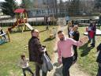
V sobotu, 23.marca ožili priestory našej školy čulým ruchom, detskou vravou a smiechom. V úvodných chvíľach privítal riaditeľ školy Mgr. Martin Slovák všetkých prítomných na pôde školy a rodičov oboznámil vo svojej prezentácii s bohatou činnosťou našej školy, aktivitami, vyučovacím procesom a úspechmi v nových projektoch. Deti v týchto chvíľach už súťažili v zábavných, športových aj vedomostných súťažiach. V kreatívnej umeleckej dielni si vyrábali náramky a iné zaujímavé výrobky. Medzitým si už v počítačovej učebni preverovali svoju šikovnosť v počítačových vedomostiach, fyzikálnej učebni im zákony fyziky a elektrického obvodu umožnili zvoniť na zvončekoch či vyskúšať si vysokozdvižnú plošinu, ďalej si vyskúšali ako vidí mucha či počúvali tep kamaráta.V zelenej oáze si šantili v našom preliezkovom ihrisku a zahrali si golf. Nezabudli sme ani na občerstvenie, ktoré pripravili naše tety kuchárky a ochutnávka koláčikov a nátierok v jedálni mohla začať. Neutíchajúci smiech a detská vrava boli znakom spokojných návštevníkov.
Ťešíme sa na našich nových prváčikov !

- Gymnastický štvorboj
Aj tento rok sme sa zúčastnili gymnastického štvorboja na ZŠ Partizánska.
Opäť sme sa popasovali s akrobaciou, zostavami na lavičke, zostavou na hrazde, člnkovým behom aj šplhom na čas. Našu školu sme reprezentovali veľmi pekne.Vo všetkých vekových kategóriách, A- najmladšie žiačky, B- staršie žiačky a žiaci, C-najstaršie žiačky a žiaci, sme obhájili krásne 2. miesta. Ďakujem všetkým dievčatám aj chlapcom, ktorí sa neboja gymnastiky a dosahujú veľmi pekné výkony vo všetkých disciplínach.
Ešte raz gratulujeme!

- 2. A v Osmijankovej záhrade
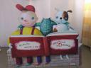
Vybrali sme sa do knižnice Ľ. Štúra a ocitli sme sa v Osmijankovej literárnej záhrade, ktorou nás sprevádzala teta knihovníčka Majka. A čo sme v tejto záhrade videli? Šifrovník na odkliatie princeznej, Fantazmagoriku veľkoplodú s rozprávkovými postavičkami, Veršoplôtiky, ale i Strom rozprávkovník, na ktorý sme pripevňovali názvy rozprávok. Poriadne nás potrápil veršoplôtik, kde sme ukladali jednotlivé časti podľa rýmov. V Močíari – Porekadlovníku sme poskladali cestu z rôznych porekadiel. Niektoré sme veru ešte nikdy nepočuli. Táto Osmijankova záhrada bola ozaj čarovná a poučná. Už sa všetci tešíme, keď si prečítame knihu o Osmijankovi a jeho dobrodružstvách. FOTO vo fotoalbume. Z. Miksová

- Naši volejbalisti prepisovali historické tabuľky
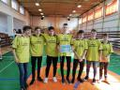

Volejbalovému družstvu chlapcov sa podaril vskutku husársky kúsok. Po siedmych víťazstvách v rade (troch v kvalifikácii, dvoch v okresnom kole a dvoch v regionálnom kole) si partia okolo kapitána Denisa Tretinára môže povedať, že dosiahla to, čo sa nikomu pred nimi na ZŠ J.A. Komenského ešte nepodarilo, a to postup do krajského kola vo volejbale.
V regionálnom kole pravidelne bánovskí volejbalisti narážajú na silný odpor družstiev z Prievidze a Partizánskeho, no tento rok to chalani z Dubničky zvládli na výbornú. Po dvoch výhrach(2:1 na sety nad ZŠ Žabokreky a 2:0 nad hostiteľskou školou z Nitrianskeho Rudna) sa mohli chlapci začať radovať zo zaslúženého postupu do krajského kola, ktoré sa uskutoční 9.4.2019 v Púchove. Držte im palce!
Našu školu a mesto Bánovce v regionálnom kole reprezentovali: Denis Tretinár, Jakub Kyselica, Jakub Hudec, TobiášManina, Filip Boco, AndreasFraňo a Peter Krč.
V kvalifikácii a v okresnom kole sa predstavili zo žiakov našej školy aj Samuel Sloboda, Enrik Stránsky, Jakub Gajdoš, Jakub Vanek a Jakub Lech.

- OK Hviezdoslavov Kubín
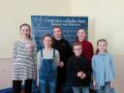
V stredu 20.3.2019 sa v CVČ konalo okresné kolo recitačnej súťaže Hviezdoslavov Kubín. O tom, že na našej škole študujú naozaj talentované deti, svedčí aj fakt, že spomedzi vyše 50-tich žiakov celého okresu sme zo súťaže doniesli dva diplomy. V II.kategórii prózy získala druhé miesto Ema Lišková (6.roč.) za prednes textu Daniela Heviera - O živom Betleheme a v III.kategórii poézie priniesla krásne prvé miesto Nikola Ružičová (9.A), ktorá recitovala montáž básní mladej slovenskej autorky Mirky Ábelovej.
Našu školu reprezentovali aj žiaci - Oliver Zitta(3.r.), Tamara Hečková(4.B), Ema Cabuková(6.r.), Michaela Srncová(8.A)
Zúčastneným ďakujeme za reprezentácu a Nikole prajeme veľa šťastia v Krajskom kole HK v Bzinciach pod Javorinou.
- Deň otvorených dverí
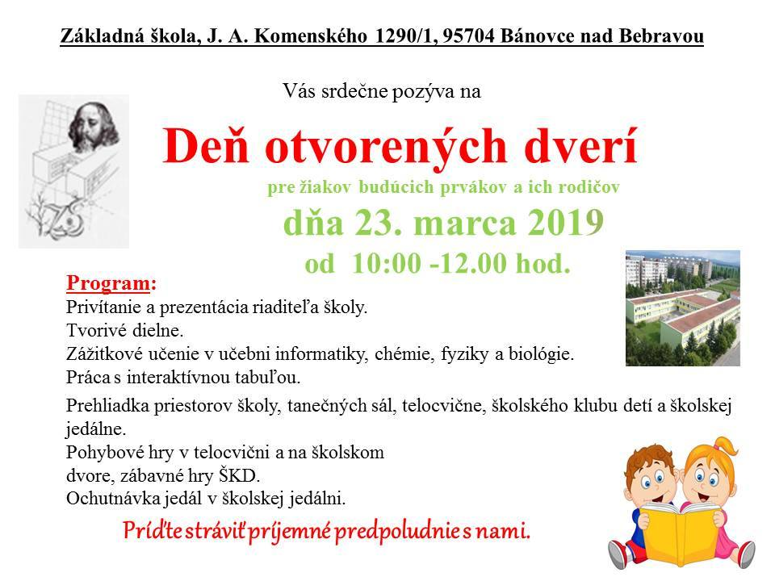

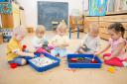
- JARNÉ PRÁZDNINY

V termíne od 4.3. do 8.3.2019 sú jarné prázdniny .
Želáme všetkým žiakom dni plné oddychu a zábavy!
- Vesmír očami detí
VYV + VUM súťaž: zapojili sa žiaci našej školy v rámci triednych kôl, do školského kola postúpilo 10 prác
Školské kolo: vyhodnotenie školského kola – 12.2.2019
Školské kolo II. stupeň ZŠ: (všetkých 10 výtvarných prác bolo zaslaných do súťaže regionálneho kola)
1. miesto: Lukáš Adamík, 9.B
Tatiana Jamrišková, 8.A
2.miesto: Oliver Kosík, 7.ročník
Martin Laurinec, 7.ročník
Lucia Antalová, 8.A
Natália Škultétyová, 9.B
3. miesto: Ema Cabuková, 6.ročník
Klaudia Hodálová, 7.ročník
Lenka Orlická, 7.ročník
Nikola Slaninková, 8.A.
Žiakov postupujúcich prác z II. stupňa pripravovali pani učiteľky Mgr. D. Fojtíková, Mgr. D Grmanová, Mgr. D. Kyselicová
Regionálne kolo:
1.3.2019 sa uskutočnilo otvorenie 34. ročníka výstavy súťažných prác „Vesmír očami detí“ spojené s oceňovaním žiakov v priestoroch Základnej umeleckej školy K. Pádivého v Trenčíne (Námestie SNP 2). Hodnotených bolo 625 prác.
Na výstave sa ocitli práce Olivera Kosíka, Natálii Škultétyovej-od pani učiteľky Grmanovej, Ivany Košíkovej a Zary Vlnkovej- od pani učiteľky Motúzovej.
Práca Natálii Škultétyovej- „Vesmírne metamorfózy“ postúpila do celoslovenského kola.- Žiačke srdečne gratulujeme.
Výstava bude sprístupnená v pracovné dni od 11.00 – 18.00 h do 22. 3. 2019 dk,dg
- Hviezdoslavov Kubín
Dňa 27. 2. sa v našej škole uskutočnila súťaž v prednese poézie a prózy - Hviezdoslavov Kubín. V I. kategórii recitovali žiaci 2. – 4. ročníka. Mali pripravené pekné, niektorí aj vtipné ukážky a porota udelila nasledovné poradie:
Poézia: Próza:
1. Zitta Oliver 3. roč 1. Hečková Tamara 4. B
2. Beňo Dávid 2. A 2. Sečanská Laura 4. B
3. Chocina Martin 2.A 3. Bekeová Nikola 3. roč.
Víťazom Tamarke a Oliverovi držíme palce v okresnom kole! Z.Miksová
- Vynovené triedy
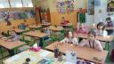
Z prostriedkov ZRPŠ a výnosu z Katarínskej zábavy boli zakúpené nové lavice a stoličky do prvých ročníkov. Malí prváci si ich okamžite s radosťou vyskúšali a posadili sa na svoje miesta. Najväčšiu radosť mali však z toho, že majú lavice ako veľkí žiaci! Začala postupná renovácia nábytku našich tried...
- Hlasujme za projekt finančnej gramotnosti

"Finančná pavučina"- celoškolský projekt ZŠ J. A. Komenského v Bánovciach nad Bebravou zvyšuje finančnú gramotnosť žiakov aj pedagógov. Celým projektom bude žiakov sprevádzať postava Eurokráľa. Ten bude žiakom pomáhať rozpletať klbko finančného sveta, finančnej pavučiny. Eurokráľ inovatívnym spôsobom, hravou a zážitkovou , pútavou formou učí žiakov hospodáriť, peniazmi pomáhať, sporiť a vážiť si hodnotu peňazí, za ktorou sa skrýva práca ich rodičov. Deti sa zahrajú Milionára, navštívia Národnú banku Slovenska vytvoria si žartovné chechtáky a zistia, že bez práce nie sú koláče a peniaze nerastú na stromoch . Žiaci budú pracovať pomocou digitálnych technológií v programe JA Slovensko- Viac ako peniaze, čím sa zároveň rozvíja aj ich počítačová gramotnosť.
Hlasovanie, postup:
1.www.napadpreskoly.sk
2.zoznam projektov, zobraziť základné školy
3.nájsť projekt Finančná pavučina
4.hlasovanie
5.pýta to emailovú adresu
6.potvrdiť hlasovanie na svojom maili
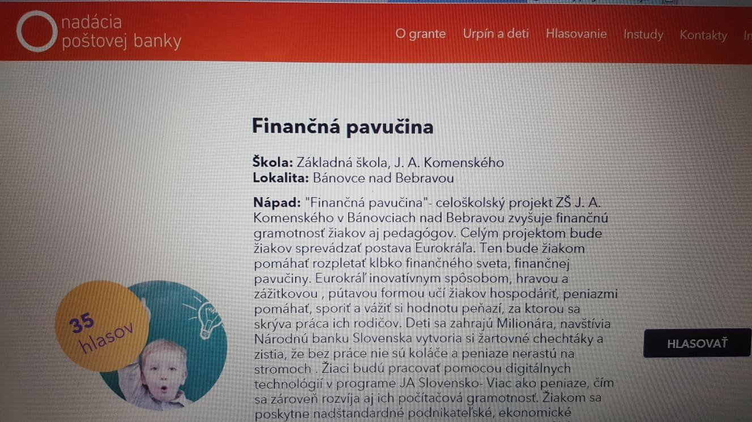
- DARUJTE 2% DANE PRE SVOJE DETI

DARUJTE 2% DANE PRE SVOJE DETI

Rodičia, ktorí chcú poukázať 2% z daní v prospech našej školy, nájdu tlačivo na web-stránke školy,prípadne si ho môžu vyzdvihnúť na sekretariáte. K tlačivu je potrebné priložiť od zamestnávateľa “Potvrdenie o zaplatení dane z príjmov zo závislej činnosti za rok 2018.”
Finančné prostriedky budú použité na skvalitnenie výchovno-vyučovacieho procesu.
Ďakujeme !
- Šaliansky Maťko - OK
Dňa 29. 1. 2019 sa v CVČ konala súťaž v umeleckom prednese povesti – Šaliansky Maťko. Našu školu reprezentovali víťazi školského kola: Dávid Beňo, Tamara Hečková a VanesaAnová. Aj keď sa v tomto kole neumiestnili, prezentovali svoj recitátorský talent, vypočuli si zaujímavé ukážky a prežili pekné dopoludnie počúvaním krásy našej ľubozvučnej slovenčiny. Porota pochvalou ocenila najmladšieho účastníka Dávida Beňa a zaželala mu, aby sa ďalej zdokonaľoval v prednese. Žiakom ďakujeme za reprezentáciu našej školy a želáme veľa úspechov v ďalších súťažiach. Mgr. Z. Miksová

- Mladý Jesenský 2018
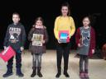
Mladý Jesenský..... Už je to 25 rokov, čo sa v Bánovciach oceňujú týmto hrdým titulom literárne a spisovateľské talenty nášho okresu. V tomto jubilejnom ročníku dostali titul Mladý Jesenský aj naši žiaci, nádejní autori literárnych diel.
1.kategória - Laura Maláková z 3.ročníka
2.kategória - Michaela Kasalová a Jakub Majtányi zo 4.B
3.kategória - Eliška Čechová z 8.A
Ďakujeme žiakom aj ich pedagógom za reprezentáciu našej školy a srdečne im blahoželáme!

Malá ukážka z diela najmladšej ocenenej autorky:
"Julka sa snažila spávať pokojne, ale strašidlá ju noc čo noc zobúdzali. Keď sa to opakovalo už piatu noc, Julka nabrala odvahu a vydala sa po stopách zvukov.
„Julka, si odvážne dievča! Ničoho sa nebojíš! Veď ty im už ukážeš, kto tu býva! “ neustále si opakovala, aby nabrala odvahu a nezutekala späť do postele pod perinu. Ako sa tak blížila ku chodbe, zvuky boli silnejšie a Julkina odvaha menšia. Zrazu sa pred ňou objavila malá chlpatá zvuky vydávajúca guľka. Julka od strachu a s veľkým krikom utekala do izby.
„ Zase si počula a videla strašidlá?“
„ Áno, aj keď mi neveríte, oni sú tu. Prenasledovala som ich a aj videla. Sú malé, chlpaté a funia. Poďte, ukážem vám ich.“ ......

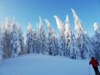
- Zasnežené Javorníky privítali lyžiarov z Bánoviec

V dňoch 7.1. až 11.1.2019 sa v lyžiarskom stredisku Kasárne Javorníky - Makov uskutočnil lyžiarsky výchovno-vzdelávací kurz určený pre žiakov 7.- 9.ročníka zo Základnej školy na ulici J.A. Komenského. Žiakov privítali hlboké snehové záveje a mrazivé kysucké počasie. V čase, keď celé Bánovce bojovali s následkami snežnej kalamity, my sme si na svahoch naplno užívali lyžovačku. Začiatočníci si postupne osvojovali základné lyžiarske zručnosti, mierne pokročilí pracovali na svojej obratnosti a rýchlosti, no a tí najlepší sa odvážili vyskúšať si aj jazdu v hlbokom snehu v neupravenej freeride zóne. Lyžovalo sa v družstvách dopoludnia i popoludní a možno konštatovať, že všetci účastníci kurzu si dokázali osvojiť základy zjazdového lyžovania. Večerný program na chate patril spoločenským hrám a zábave. Veríme, že tento lyžiarsky kurz naplnil všetky očakávania zúčastnených a už teraz sa tešíme na stretnutie o rok .
Mgr.Bacho Ľubomír
- Hlasujme pre naše mesto
